### 课时62　产业结构转型地区的发展——以珠三角地区为例



珠三角地区的产业结构调整

|  |  |  |  |
| --- | --- | --- | --- |
|  | 第一次转型 | 第二次转型 | 第三次转型 |
| 产业结构的变化 | 从传统农业到加工制造业 | 从加工制造业到高新技术产业 | 从第二产业到第三产业 |
| 转型后的主导产业 | 劳动密集型产业 | 高新技术产业 | 现代服务业 |
| 主要产业部门 | 纺织、服装加工、玩具制造、制鞋等传统加工业 | 通信设备、计算机、生物医药、新材料、航空航天、环保节能 | 金融、会展、物流、信息服务、科技服务、商务服务、外包服务、文化创意等产业 |
| 转型的原因 | 改革开放政策下，利用沿海、毗邻港澳等优越的地理优势，吸引了大量中小型劳动密集型企业迁入 | 原有政策优势已不明显；劳动力成本逐渐上升；产业缺乏核心竞争力；国际产业转移的新背景 | 第三产业能耗低、污染小、效益高 |



1．我国三大产业的划分

(1)第一产业包括农业、林业、牧业和渔业。

(2)第二产业包括采矿业、制造业、电力、热力、燃气及水生产和供应业、建筑业。

(3)第三产业也称服务业，指除第一产业、第二产业以外的其他产业。

2．产业转型

一种解释是指一个国家或地区的国民经济主要构成中，产业结构、产业规模、产业组织、产业技术装备等发生显著变动的状态或过程。从这一角度说，产业转型是一个综合性的过程，包括产业在结构、组织和技术等方面的转型。另一种解释是指一个行业内，资源存量在产业间的再配置，也就是将资本、劳动力等生产要素从衰退产业向新兴产业转移的过程。



产业结构优化

产业结构优化，是指推动产业结构合理化和产业结构高级化发展的过程，是实现产业结构与资源供给结构、技术结构、需求结构相适应的状态。

1．产业结构合理化

(1)概念：各产业内部保持符合产业发展规律和内在联系的比率，保证各产业持续、协调发展，同时各产业之间协调发展。

(2)产业间的比例协调是产业结构合理化的核心。下图示意珠三角产业结构趋于合理化的过程。

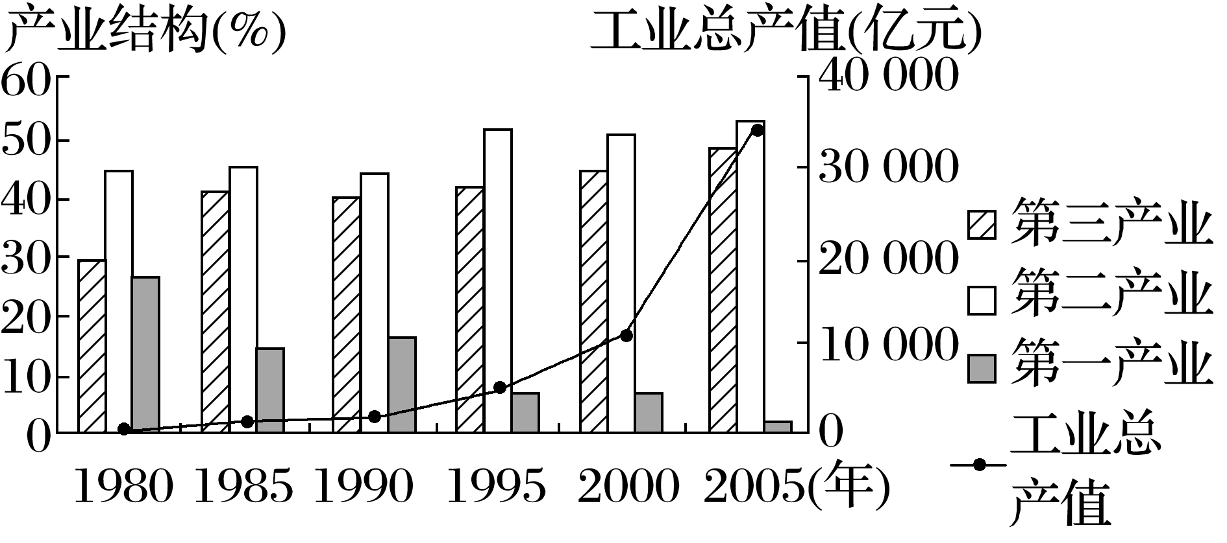

2．产业结构高级化

(1)概念：指产业结构从低级形态向高级形态转变的过程或趋势。

(2)从产业结构的结构比例看，高级化有三个方面的内容：①在整个产业结构中，由第一产业占优势比重逐级向第二、第三产业占优势比重演进；②产业结构中由劳动密集型产业占优势比重逐级向资金密集型、技术密集型产业占优势比重演进；③产业结构中由制造初级产品的产业占优势比重逐级向制造中间产品、最终产品的产业占优势比重演进。

(3)以微笑曲线寻求企业的升级路径：微笑曲线中间是工农业生产，附加值低；左边是研发、右边是营销，附加值高。产业未来应朝微笑曲线的两端发展。

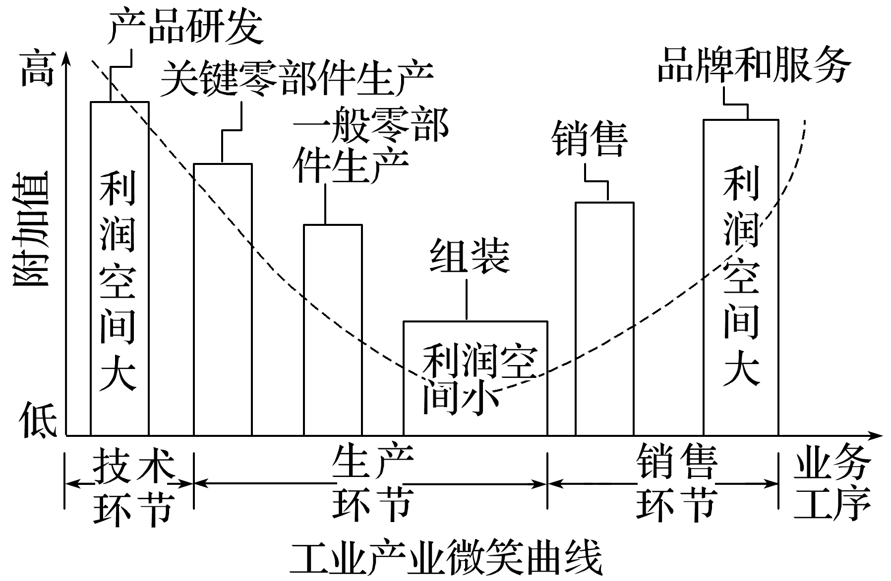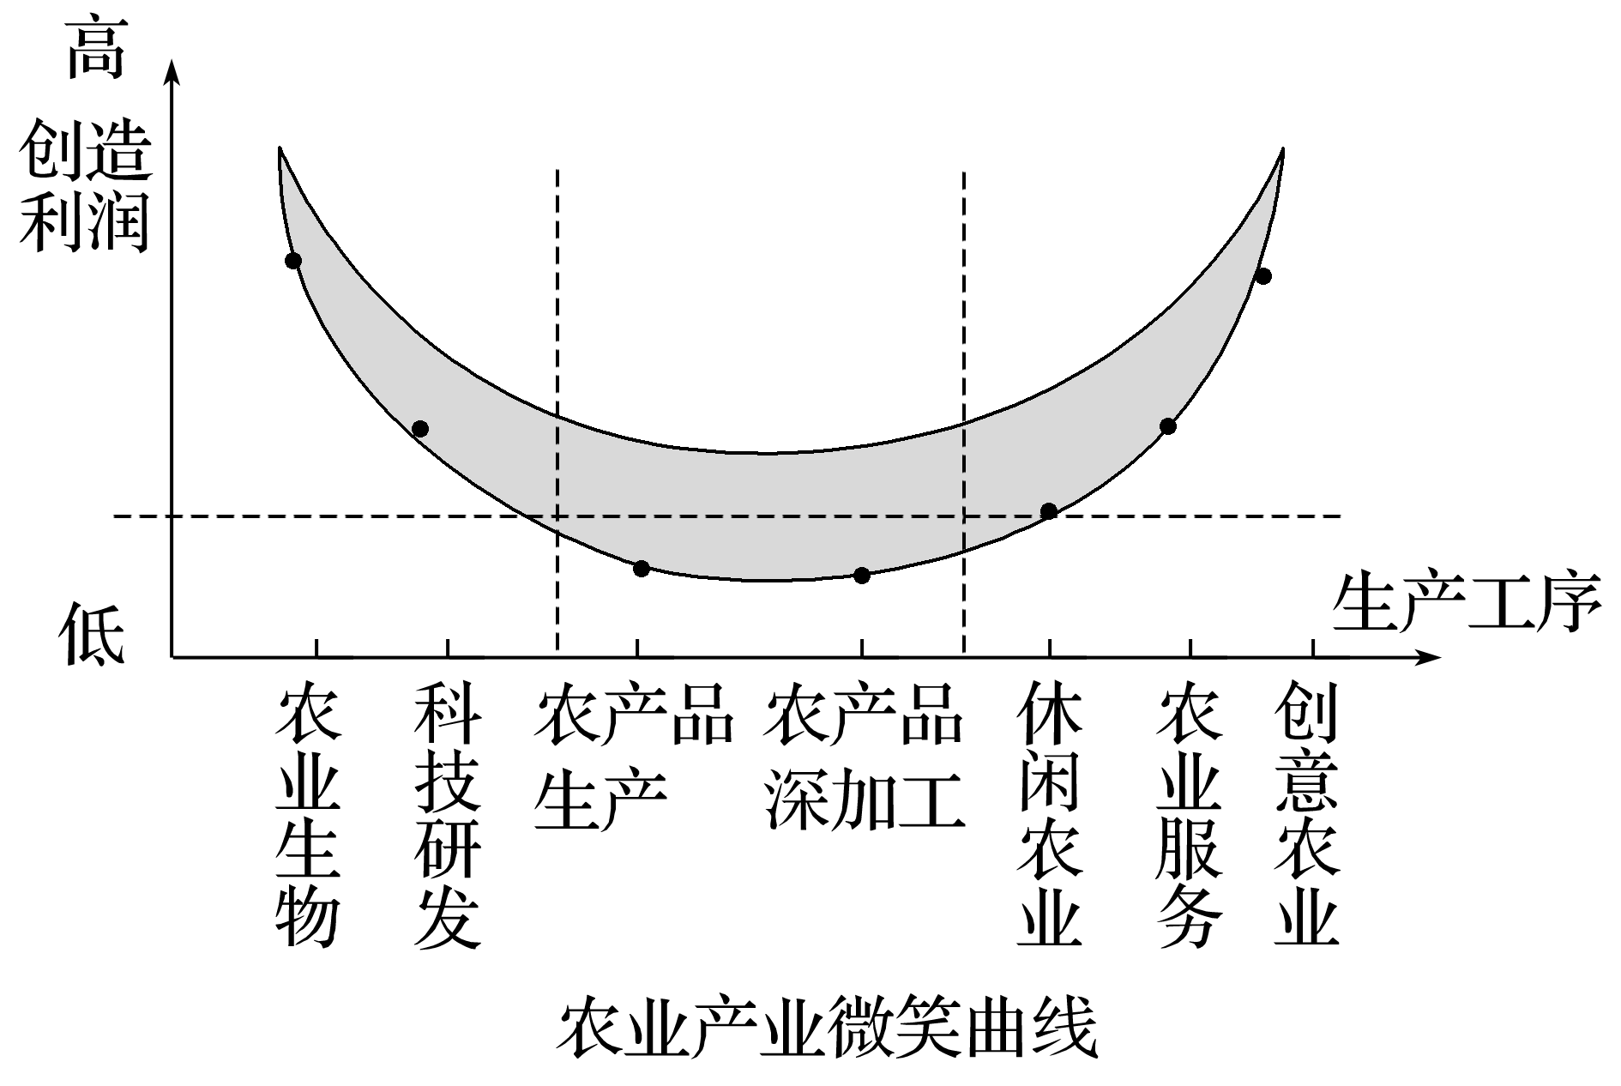

3．两者的关系

产业结构合理化是产业结构高级化的前提条件，如果产业结构长期处于失衡状态，就不可能有产业结构高级化的发展。产业结构高级化是产业结构合理化的必然结果。



(2021·山东地理)阅读图文资料，完成下列要求。(14分)

山西省大同市是中国大型煤炭能源基地之一，素有“煤都”之称。近年来，大同市多措并举，实现了从“煤都黑”到“大同蓝”的转型。在此过程中，大同市大力发展新能源，把太阳能、风能、煤炭资源富集优势转化为绿色产业优势，打造“新能源产业之都”，并积极融入京津冀协同发展。自2017年以来，大同市相继建设能源改革科技创新产业园和新能源产业城，培育和发展氢能与燃料电池先导、储能蓄能、新能源汽车装备制造、光伏全产业链和煤炭清洁高效利用五大产业集群。下图示意大同市新能源产业链。

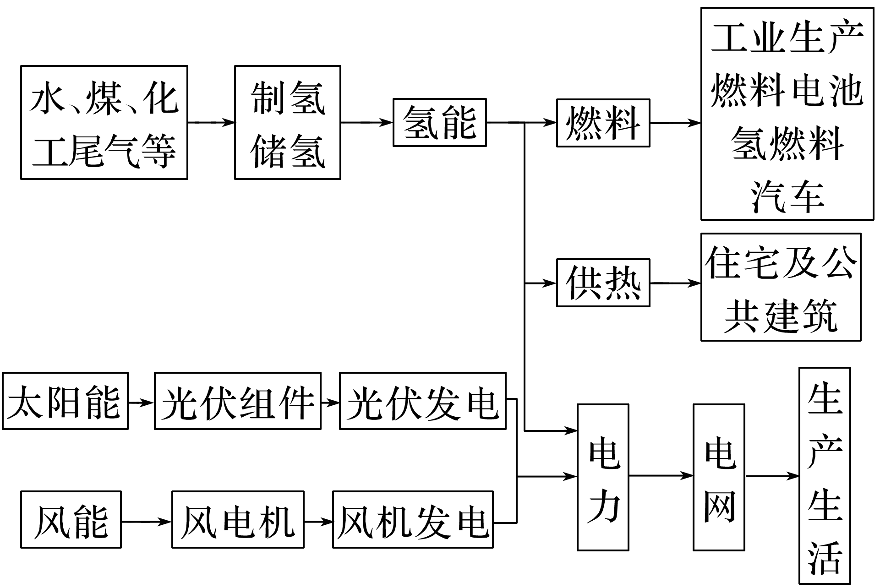

(1)指出与太阳能和风能相比，氢能的优点。(4分)

(2)分析发展新能源产业对大同市产业结构优化的作用。(6分)

(3)简述大同市打造“新能源产业之都”对京津冀地区的生态意义。(4分)

答案　(1)氢能生产受时空限制小；利用方式灵活多样。

(2)改变以煤为主的产业结构，构建以新能源为基础的产业体系，促进产业结构多元化；有利于提高研发能力，带动产业创新，促进高新技术产业发展(促进产业结构升级)；提高清洁能源(新能源)的使用比例，促进产业向低碳、绿色、可循环方向发展。

(3)为京津冀地区提供清洁能源(新能源)，助力其生态环境的改善；巩固“大同蓝”，持续改善大同的环境质量，为京津冀地区的生态安全提供保障。

解析　(1)太阳能与风能都有明显的昼夜、季节变化，不稳定，受时间的影响较大；其最终用途从图中产业链看，都只是发电，利用方式单一。而氢能是工业化生产，工业生产对自然条件的依赖性大大减弱，受时间、空间的影响较小；从产业链上看，氢能除了发电外，还有直接做燃料、供热等使用方式，比太阳能、风能的利用方式更灵活。(2)产业结构优化的含义既包括不同产业的多元化，也包括同类产业的升级。大同发展新能源产业，可以增加能源领域的种类，也可以提升能源领域的等级与档次；通过发展新能源产业，可以带动、创新一批新兴产业；新能源产业的下游方向，通过提高新能源的使用比例，还能减少碳和其他污染物排放，有利于生态环境的改善。(3)大同市位于京津冀冬季盛行风向的上风向，对冬季经常发生的雾霾等灾害性天气影响较大。大同市打造“新能源产业之都”，既可以为自身提供优质清洁能源，保护自身的环境质量，还可以为京津冀提供良好的背景环境。新能源的规模化生产，可以为京津冀发展经济提供清洁能源，进而改善京津冀的生态环境。



(2022·江苏连云港模拟)榆林市地处陕北能源开发区腹地，煤炭、石油和天然气等能源资源储量丰富。下图为“榆林市1990～2015年GDP与三大产业结构演化图”。据此完成1～2题。

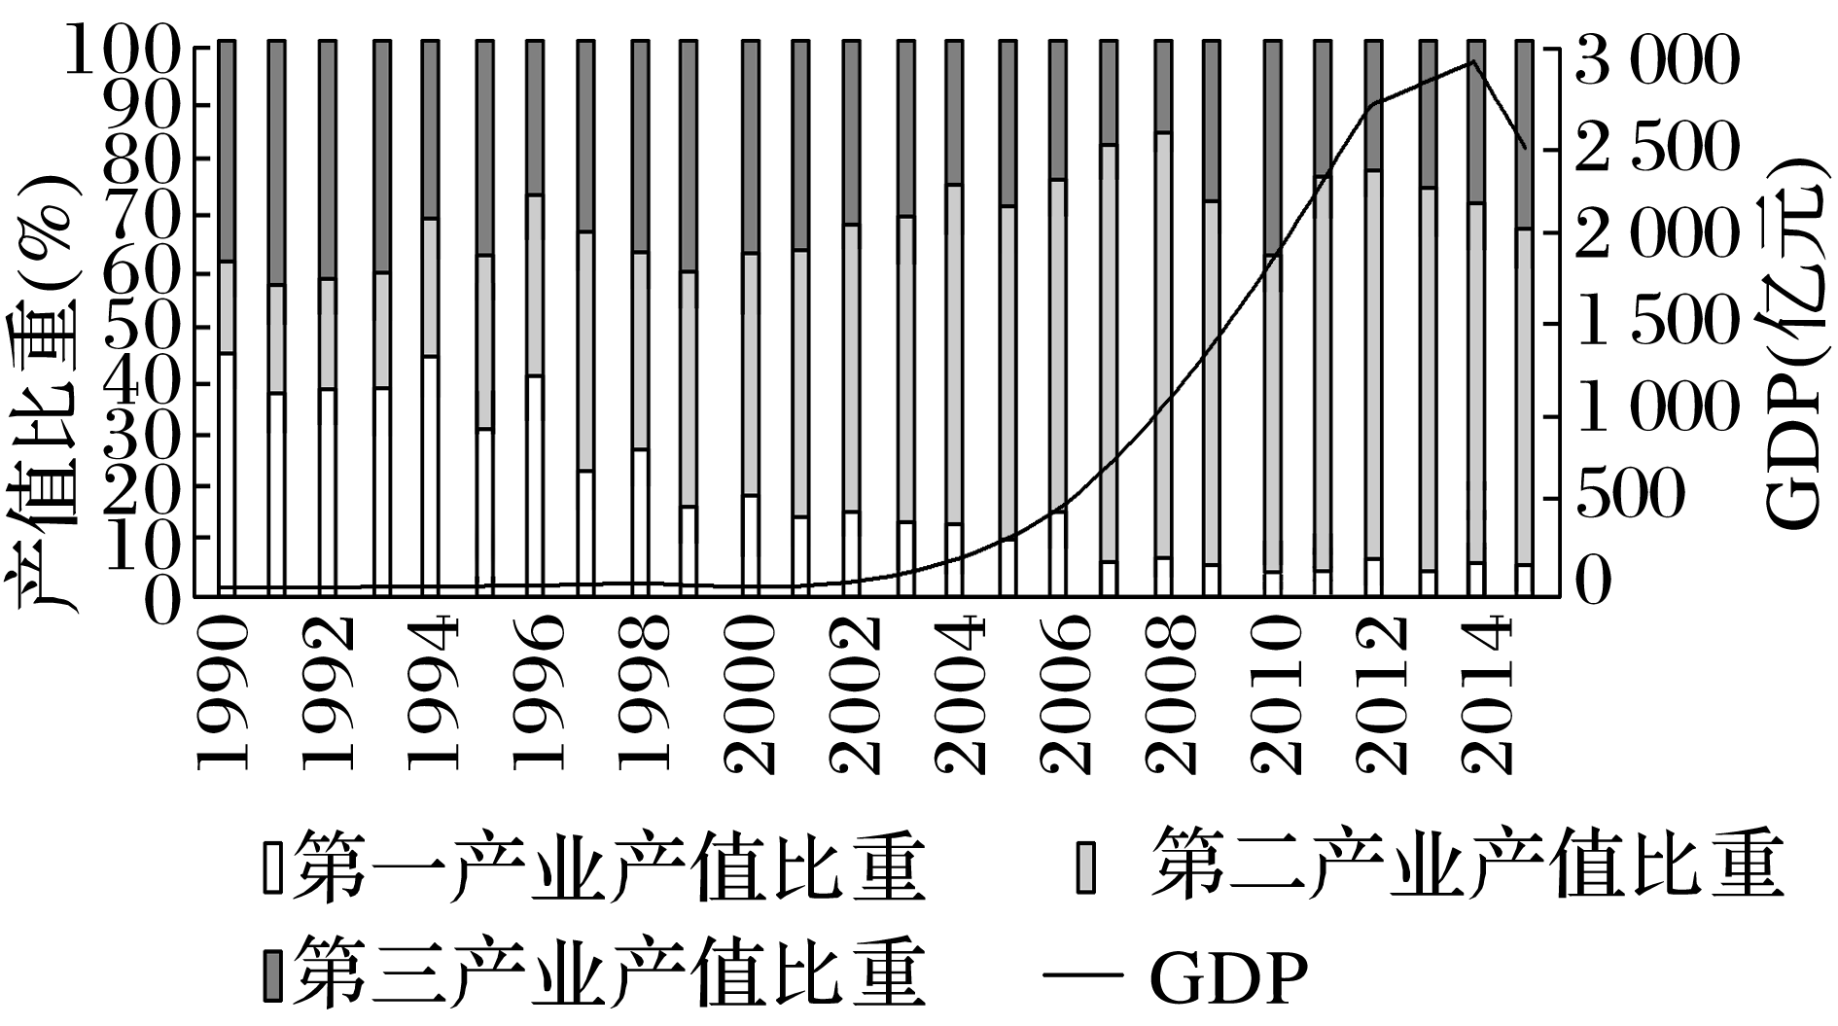

1．影响榆林市产业结构演化的主要因素有(　　)

①能源资源禀赋　②人力资源数量　③市场需求结构　④国家政策导向

A．①②③ B．①②④

C．①③④ D．②③④

2．近年来，榆林市产业结构演化对当地的主要影响是(　　)

A．加快矿产资源开发 B．提高资源利用效率

C．加快基础设施建设 D．促进区域均衡发展

答案　1.C　2.B

解析　第1题，读图可知，自1990～2015年，榆林市三大产业中，第一产业产值比重呈下降趋势，第二产业产值占比增大且逐渐占据主导地位，这种产业结构的变化，一是与榆林市拥有丰富的能源资源有关(能源资源禀赋高)，二是与市场需求结构有关(随着我国社会经济的发展，对能源的需求量大)，三是与国家政策导向有关(作为陕北能源开发区，其能源基地的建设有国家政策的导向作用)，与人力资源数量关系不大，①③④正确，②错误，故选C。第2题，读图可知，自2012～2015年，榆林市第一产业产值比重变化不大，第二产业产值比重下降，第三产业产值比重上升，表明其矿产资源开发速度减缓，随着矿产资源开发速度的减缓(但第二产业仍然为榆林市的主导产业)，其技术投入可能增大，资源利用效率会有所提高，B正确。

产业结构偏离度是指各产业增加值的比重与其相应的劳动力比重的差异程度。产业结构偏离度为正值，则说明存在劳动力转入的可能，反之则存在劳动力转出的可能。下图为“1969～2014年美国本土东北部城市群产业结构偏离度变化示意图”。据此完成3～4题。

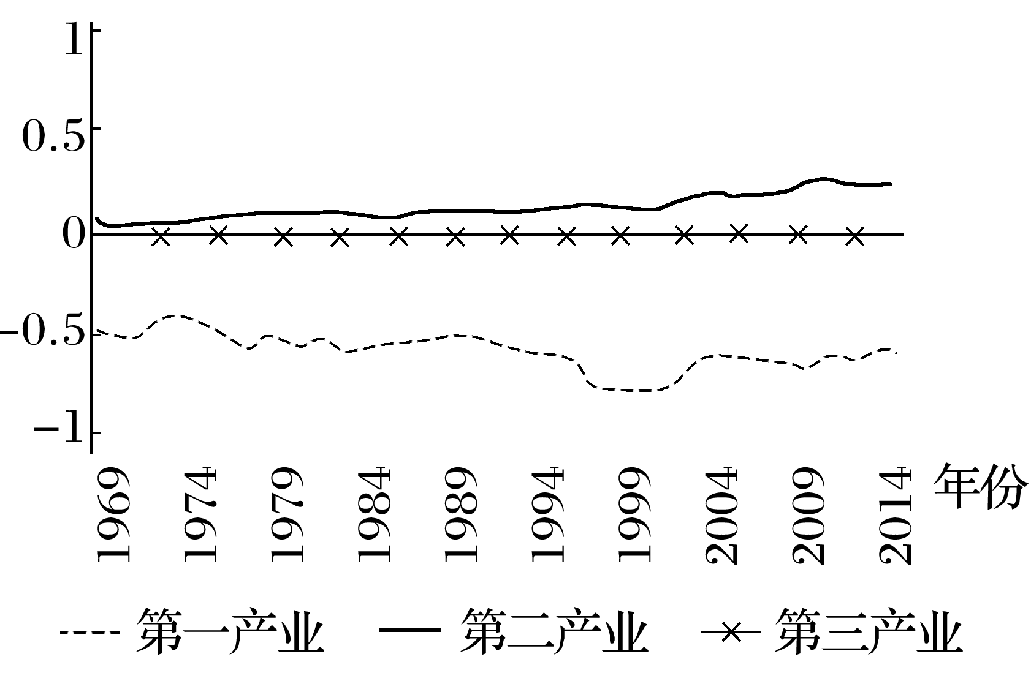

3．1969～2014年，美国本土东北部城市群具有吸纳劳动力的可能的行业是(　　)

A．制造业 B．餐饮业 C．农业 D．金融业

4．产业结构变动会对城市产生一定的影响，就美国本土东北部城市群而言，该区域的(　　)

A．城市服务种类增加 B．工业区位优势增强

C．水资源短缺问题加重 D．农业总产值显著下降

答案　3.A　4.B

解析　第3题，读图可知，该区域第一产业的产业结构偏离度小于0，说明第一产业不具有吸纳劳动力的可能；第三产业的产业结构偏离度大致等于0，也不具备吸纳劳动力的可能；而第二产业一直以来产业结构偏离度大于0，说明第二产业具有吸纳劳动力的可能。四个选项中制造业属于第二产业，A项正确。第4题，结合产业结构偏离度进行分析，第二产业的产业结构偏离度大于0，且数值在波动增大，说明第二产业吸纳劳动力的能力增强，说明当地工业的区位优势增强，B项正确；第一产业的产业结构偏离度小于0，仅能说明农业不具有吸纳劳动力的可能，但不能说明农业的总产值下降，D项错误；城市服务种类的多少与产业结构关系不大，A项错误；美国本土东北部靠近五大湖，水资源充足，C项错误。